

Акционерное общество «Особая экономическая зона

промышленно-производственного типа «Оренбуржье»

(АО «ОЭЗ ППТ «Оренбуржье»)

ОГРН 1205600012221,ИНН 5609195877, КПП 560901001
Юр. адрес: 460019,Оренбургскаяобласть, г. Оренбург, Шарлыкское шоссе, 5
Факт. адрес: 460014, Оренбургская область ,г. Оренбург, ул. Советская, 27
Телефон +7 3532 44 24 55, email: sezoren@orbinvest.ru

Приложение № 1.2 к техническому заданию на выполнение комплекса работ по объекту: «Подводящие сети водоснабжения, водоотведения хозяйственно-бытовой и ливневой канализации к объекту капитального строительства «Комплекс обработки твердых коммунальных отходов».
Технические условия № 156-К1 от 12.05.2026 г.
на проектирование и подключение к сетям централизованной системы водоотведения АО «ОЭЗ ППТ «Оренбуржье»

Основание: исх. № б/н от 20.03.2026 г.

Кадастровый номер земельного участка: 56:44:0103001:1633.
Заказчик: ООО «Стройутилизация».
Колодец места подключения: | 74
Координаты места подключения: | X=437899,90  Y=2310073,67
Предварительную геодезическую отметку трубопровода DN/OD 200 мм | 128,61
Разрешаемый объем сброса стоков: | 34,4 м³/сут
Диаметр проектируемых сетей водоотведения | определить проектом.
- Технические требования к объектам капитального строительства заказчика, в том числе к устройствам и сооружениям для подключения, а также к выполняемым заказчиком мероприятиям для осуществления подключения.
- Проекты инженерных сетей и КНС должны разрабатываться на откорректированной топогеодезической основе М 1:500, имеющей срок давности не более шести месяцев до начала разработки проекта и выполненной организацией, имеющей соответствующую лицензию на производство данного вида работ. Проект, выполненный с нарушением данного требования, отклоняется от согласования.
- Прохождение трассы канализации, КНС и точки подключения дополнительно согласовать с АО «ОЭЗ ППТ «Оренбуржье» на стадии проектирования.
- Размещение канализационных сетей и КНС предусмотреть в соответствии с требованиями СП 18.13330.2019, пункт 6.10, 6.12.
- Заказчик обязан выполнять строительство сетей и сооружений, в том числе КНС, только в соответствии с согласованной с АО «ОЭЗ ППТ «Оренбуржье» проектной документацией. Отклонения от проектной документации допускаются только после повторного согласования с АО «ОЭЗ ППТ «Оренбуржье».
- В соответствии с п. 2.10.53. «Правил технической эксплуатации систем и сооружений коммунального водоснабжения и канализации», утвержденных Приказом Госстроя России от 30.12.1999 г. № 168 (далее по тексту ПТЭ) при согласовании проекта проверяется его соответствие данным условиям подключения, ПТЭ и нормативным документам.
- При проектировании КНС предусмотреть размещение колодца гасителя после канализационной насосной станции для гашения напора на самотечную линию и направление потока на очистные сооружения или выпуск в безнапорном режиме.
- При проектировании предусмотреть мероприятия по исключению попадания ливневых и поверхностных вод в хозяйственно – бытовую канализацию.
- При проектировании предусмотреть цифровые модели всех инженерных систем и конструктивных элементов.
- Режим водоотведения круглосуточный равномерный в течение суток.
- В случае установки КНС, перед колодцем врезки предусмотреть уставку колодца-гасителя.
- Размещение объекта по отношению к действующим сетям канализации должно соответствовать СП 42.13330.2016.
- До начала строительства наружных сетей водоотведения и КНС заключить договор на технический надзор с АО «ОЭЗ ППТ «Оренбуржье».
- По завершению строительства объекта, перед засыпкой траншеи, все канализационные сети и сооружения на них, в том числе КНС, канализационные выпуски необходимо предъявить к техническому освидетельствованию АО «ОЭЗ ППТ «Оренбуржье» и одновременно представить для подписания документацию в соответствии с требованиями СП 68.13330.2017 (исполнительный чертеж с профилями и деталировкой колодцев, акты на скрытые работы, акты технической готовности).
- Запрещается любое самовольное присоединение к действующим сетям водоотведения.
- Строительство сетей и сооружений водоотведения, в том числе КНС, без согласованной с АО «ОЭЗ ППТ «Оренбуржье» проектной документацией не допускается.
- Ответственность за техническое состояние и обслуживание канализационных сетей, сооружений и устройств на них (КНС) устанавливается между АО «ОЭЗ ППТ «Оренбуржье» и Заказчиком по колодцам в точках подключения и канализационного выпуска в уличные сети канализации, находящихся на обслуживании АО «ОЭЗ ППТ «Оренбуржье».
- Все пересечения согласовать с собственниками сетей.
- Один экземпляр проектной и исполнительной документации (акты на скрытые работы, акты гидравлического испытания трубопроводов, акты технической готовности – заверенные уполномоченным представителем АО «ОЭЗ ППТ «Оренбуржье») передать в технический отдел АО «ОЭЗ ППТ «Оренбуржье» и ООО «Оренбург Водоканал».
- Нормативы водоотведения, требования к составу и свойствам сточных вод, режим отведения сточных вод.
- Нормативы допустимых концентраций загрязняющих веществ в сточных водах, поступающих в систему городского коллектора, принимаются в соответствии с приложениями 1, 2 к распоряжению Главы г. Оренбурга от 27.08.1999 № 3404-р «Об условиях приема загрязняющих веществ в сточных водах, отводимых Заказчиком в систему канализации г. Оренбурга». За сброс запрещенных к приему в систему коммунальной канализации сточных вод и загрязняющих веществ. Заказчик несет ответственность в соответствии с действующим законодательством.
- Температура хозяйственно-бытовых стоков не должна превышать 40 ºС.
- Требования к установке приборов учета сточных вод и устройству узла.
- Оборудовать принадлежащие канализационные выпуски в централизованную систему водоотведения приборами учета отводимых сточных вод в соответствии с п. 83 Постановления № 644 от 29 июля 2013 г. «Об утверждении Правил холодного водоснабжения и водоотведения и о внесении изменений в некоторые акты Правительства Российской Федерации», а также п. 8 Постановления Правительства Российской Федерации от 4 сентября 2013 г. N 776 г. Москва "Об утверждении Правил организации коммерческого учета воды, сточных вод".
- Проект на установку прибора учета на водоснабжение необходимо согласовать с ООО «Оренбург Водоканал» и АО «ОЭЗ ППТ «Оренбуржье».
- Требования к установке приборов учета сточных вод и устройству узла.
- Прибор учета сточных вод (далее по тексту ПУ) установить при выходе с КНС или ЛОС заказчика
- Монтаж ПУ следует производить строго в соответствии с «Инструкцией по монтажу».
- ПУ размещается в удобном легкодоступном помещении для считывания показаний, обслуживания, ремонта и метрологической поверки, с температурой воздуха не ниже +5 °С, имеющим освещение, достаточное для снятия показаний. Обеспечивается сетевое электропитание, а также технические средства бесперебойного электропитания. Для контроля работоспособности ПУ в обязательном порядке, кроме основных значений расхода, на ЖК-дисплее вторичного блока должны отображаться следующие параметры:
  - время наработки прибора (время отключения питания, перерывы в работе прибора);
  - архив расхода воды (часовой, суточный, годовой).
- Длина линии связи между ПП и вторичным блоком ПУ не должна превышать нормы, установленной в техническом описании на конкретный тип ПУ.
- ПУ должен быть защищен от внешних механических воздействий, вибрации.
- ПУ должен быть смонтирован на подставке или кронштейнах, с каждой стороны счетчика следует предусматривать прямые участки трубопроводов, длина которых устанавливается паспортом прибора.
- ПУ может устанавливаться в вертикальные, горизонтальные и наклонные трубопроводы на восходящих потоках, не создавая гидравлического сопротивления и не требуя установки фильтров в трубопровод.
  - на напорных трубопроводах:
    - главными условиями корректной работы ПУ являются полное заполнение сечения жидкостью и достаточно равномерный профиль ее потока;
    - на длинных горизонтальных трубопроводах на участке, имеющем угол восхождения;
    - избегать установки прибора в наивысшей точке трубопроводной трассы;
  - на самотечных трубопроводах:
    - ПУ, реализующий метод «площадь-скорость», который обладает системой неконтактного измерения скорости на основе радара и измерения уровня.
- Диаметр ПУ определить при проектировании исходя из расчетных расходов сточных вод в соответствии с требованиями СП 30.13330.2016 по техническим характеристикам прибора учета и пропускной способности трубопровода.
- Технические требования к приборам учета сточных вод.
Нормативные требования
- Наличие сертификата об утверждении типа средства измерения, зарегистрированного в Государственном реестре.
- Наличие методики поверки.
Метрологические характеристики:
- Погрешность измерения объема воды менее чем 2 %.
- Межповерочный интервал для ПУ - не менее 4-х лет.
- ПУ должен иметь метрологические характеристики, не зависящие в существенной степени от температуры, давления и отложения соединений железа и других металлов на проточной части ПУ.
Технические характеристики
- ПУ должен обеспечивать индикацию расхода жидкости в м³/час и хранение в энергонезависимой памяти показаний счетчика объема воды в м³ и счетчика часов безаварийной работы.
- ПУ должен обеспечивать ведение и хранение в собственной энергонезависимой памяти:
  - архива часовых данных не менее чем за 40 суток, включая дату/время, объем, время безаварийной работы, коды ошибок;
  - архива суточных данных не менее чем за 120 суток, включая дату, объем, время безаварийной работы;
  - архива месячных данных не менее чем за 48 месяцев, включая дату, объем, время безаварийной работы.
- ПУ должен обеспечивать вынос показывающей части прибора в удобное для считывания место на расстояние до 100 м.
- ПУ, в случае работы от сети, должен иметь встроенный источник резервного питания, обеспечивающий работу не менее чем 250 часов.
Требования к считыванию и передаче информации
- ПУ должен обеспечивать по месту считывание показаний счетчика объема, счетчика времени безаварийной работы и архивов.
- ПУ должен иметь стандартный цифровой интерфейс и открытый стандартный протокол обмена информацией.
- ПУ должен обеспечивать возможность передачи текущих показаний счетчиков и архивных данных по проводным линиям связи (RS-485, Ethernet, и т.п.) и по радиоканалу (GSM, Wi-Fi и т.п.).
- Обеспечить автоматическую передачу данных с ПУ в диспетчерский пункт АО «ОЭЗ ППТ «Оренбуржье» в учетную систему ЛЭРС- Учет.
Требования к надежности
- Производитель ПУ должен иметь опыт производства не менее 10 лет, поставляемый тип ПУ должен выпускаться серийно не менее 3-х лет.
- ПУ должен иметь систему самодиагностики (контроль питания, контроль обрыва кабеля, контроль опорожнения трубопровода и т.п.).
- ПУ должен иметь гарантийный срок не менее 18 месяцев.
- Срок службы ПУ не менее 12 лет.
Требования к защите информации
- Информация в ПУ должна храниться в энергонезависимой памяти.
- Программное обеспечение и информация в ПУ должны иметь программную и аппаратную защиту от несанкционированного доступа.
- Цифровой интерфейс ПУ должен быть защищен от внешнего доступа к микропроцессору и памяти измерительной части прибора.
- ПУ должен иметь систему защиты от влияния внешних помех.
Требования к сопроводительной документации
ПУ должен комплектоваться следующей документацией:
- Паспортом с отметкой о поверке или со свидетельством о поверке.
- Руководством по монтажу и эксплуатации.
- Методикой поверки для данного ПУ.
- Заверенной копией сертификата об утверждении типа (документы могут поставляться в одном экземпляре на партию приборов).
- Прием в эксплуатацию узлов учета сточных вод.
- До начала комплектации узла учета абонент представляет на согласование в АО «ОЭЗ ППТ «Оренбуржье»» техническую документацию (проект, рабочие чертежи, эскиз, схему).
- Оборудование узла учета и его эксплуатация осуществляется за счет абонента.
- Прием в эксплуатацию узла учета сточных вод осуществляется при участии представителя АО «ОЭЗ ППТ «Оренбуржье.
- Эксплуатация счетчиков сточных вод и техническое обслуживание осуществляется абонентом в соответствии с настоящими рекомендациями и инструкцией завода-изготовителя.
- Поверка ПУ должна производиться аккредитованными Госстандартом России метрологическими службами.
- Замена ПУ новым производится при выходе его из строя и нецелесообразности ремонта.
- Показания ПУ, не принятых в эксплуатацию, не опломбированных или с нарушением целостности пломб, а также с истекшим сроком периодической поверки, к расчетам не принимаются.
- Ответственность за надлежащее состояние и исправность узлов учета, а также за своевременную поверку средств измерений, установленных на узлах учета, несет абонент.
- Подключение и водоотведение хозяйственно - бытовых сточных вод возможны при выполнении всех пунктов технических условий и заключения договора на водоотведение хозяйственно - бытовых сточных вод с ООО «Оренбург Водоканал».
- Технические условия действительны в течение 2 лет со дня выдачи.
Приложения: 1. Схема расположения точки подключения к сети хоз.-быт. канализации «К1» АО «ОЭЗ ППТ «Оренбуржье» на 1 л. в 1 экз.

Исполнитель  АО «ОЭЗ ППТ Оренбуржье»  Генеральный директор  Д.Н. Новгородов  ______________________ | Заявитель  ООО «Стройутилизация»  Директор  С.С. Михайлов  ______________________

Приложение № 1
к ТУ № 156-К1 от 12.05.2026 г.
Схема расположения точки подключения к сети хоз.-быт. канализации «К1»
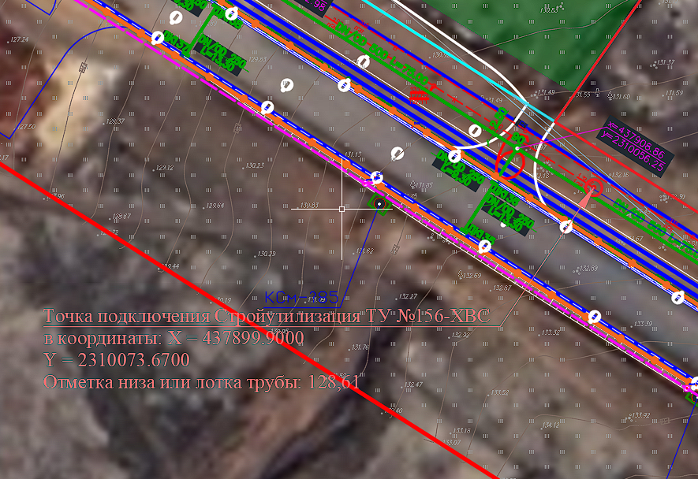

Исполнитель  АО «ОЭЗ ППТ Оренбуржье»  Генеральный директор  Д.Н. Новгородов  ______________________ | Заявитель  ООО «Стройутилизация»  Директор  С.С. Михайлов  ______________________

